同济大学计算机系

计算机组成原理课程实验报告



学 号 1553534
姓 名 李帅
专 业 计科
授课老师 陈永生

- 实验内容
31 条指令单周期 CPU 设计：
1.在本次实验中，我们将使用 Verilog HDL 语言实现 31 条 MIPS 指令的 CPU 的设计 和仿真。
2.实验目标
● 深入了解 CPU 的原理。
● 画出实现 31 条指令的 CPU 的通路图。
● 学习使用 Verilog HDL 语言设计实现 31 条指令的 CPU。
- 实验原理
- 需要实现的 31 条 MIPS 指令，见图
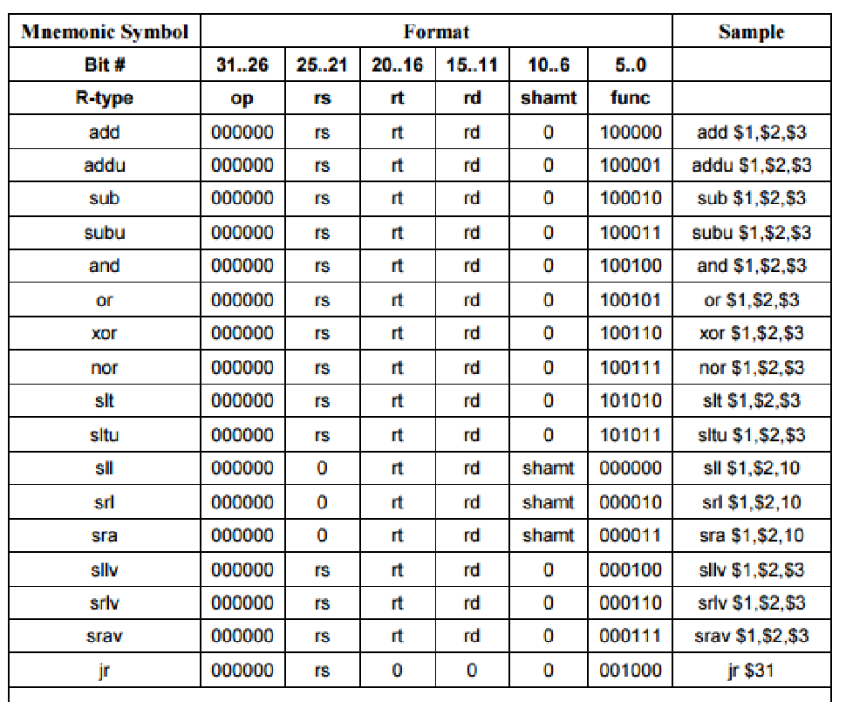
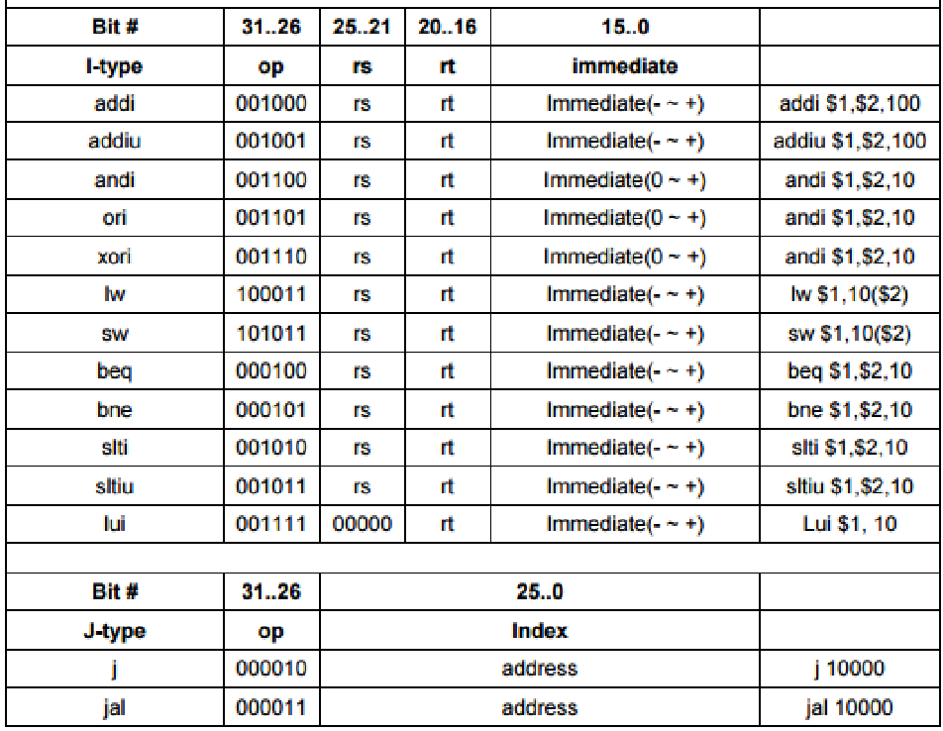
2)单周期数据通路设计的一般性方法
● 阅读每条指令，对每条指令所需执行的功能与过程都有充分的了解
● 确定每条指令在执行过程中所用到的部件
● 使用表格列出指令所用部件，并在表格中填入每个部件的数据输入来源
● 根据表格所涉及部件和部件的数据输入来源，画出整个数据通路
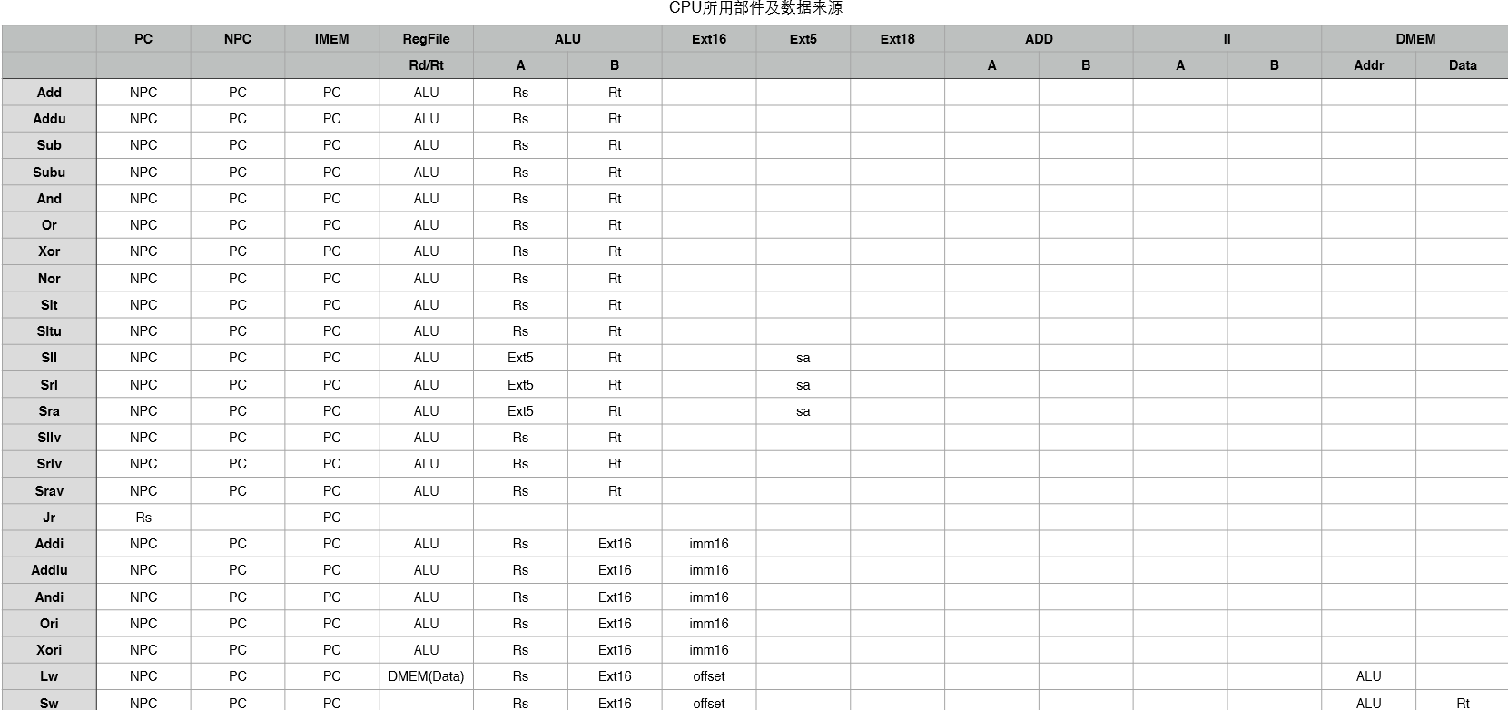
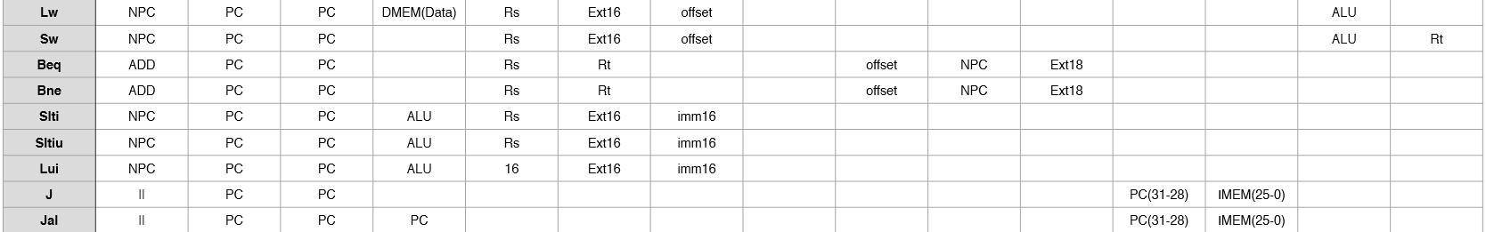
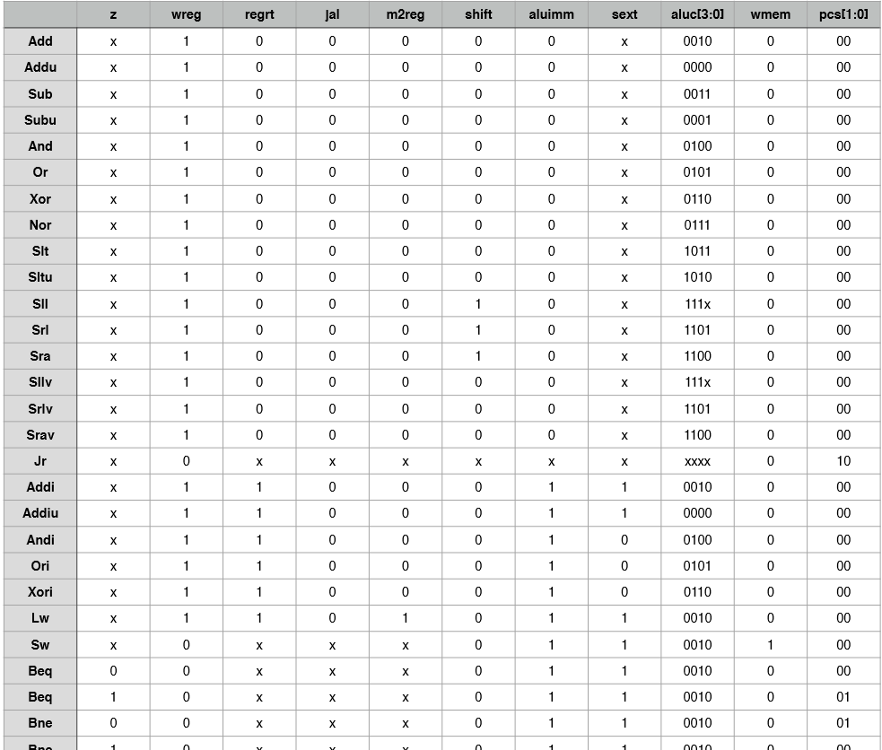
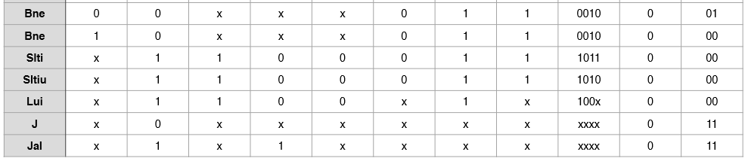
数据通路图（参考cpu8）
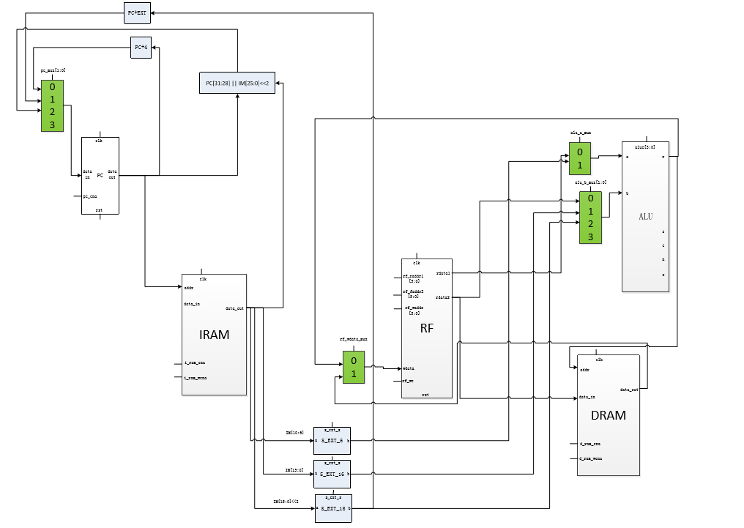

三．测试过程及结

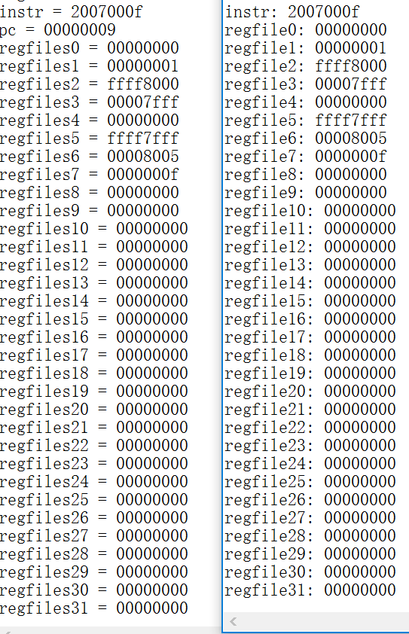
前仿真
后仿真：
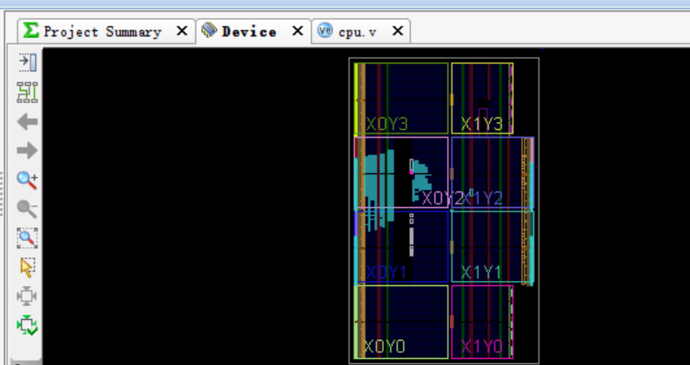
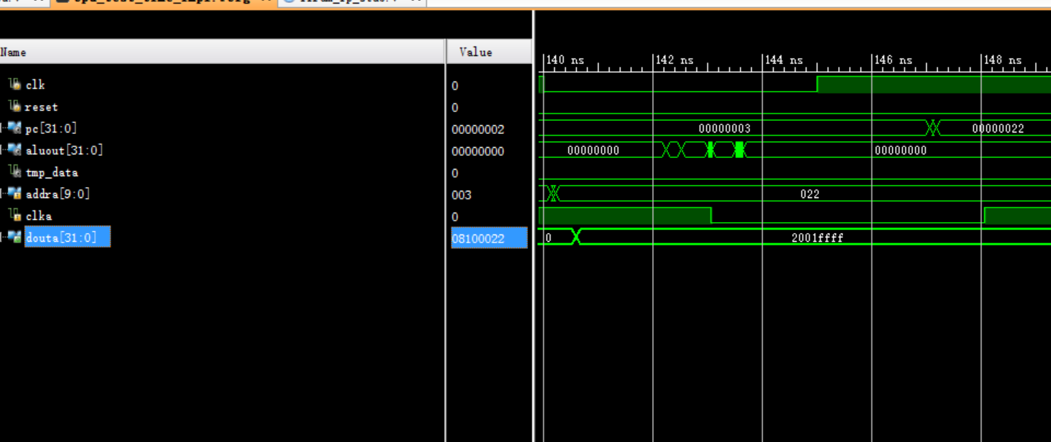
- 代码（后仿真）
Cpu 模块：
module cpu(
//input [31:0] meminst, // instruction memory
//input [31:0] memdata, // data memory
input clock,
input reset,
output [31:0] pc, // the next pc address
output [31:0] aluout, // the address written into memory
output [31:0] data, // the data written into memory
output wmem, // the signal of writing into memory
output [31:0]meminst
);
//wire [31:0] meminst;
wire [31:0]memdata;
wire [31:0] next_pc,p4offset,p4;
wire [31:0] regf_qa,regf_d;
wire [4:0] regf_wn,reg2f;
wire zero,ovfl,carry,negative;
wire wreg,regrt,jal,m2reg,shift,aluimm,sext;
wire [31:0] alua,alub;
wire [3:0] aluc;
wire [1:0] pcsource;
wire [31:0] immext;
wire [31:0] mem2d;

assign regf_wn = reg2f | {5{jal}};

wire [5:0] op = meminst[31:26];
wire [5:0] func = meminst[5:0];
wire [4:0] rs = meminst[25:21];
wire [4:0] rt = meminst[20:16];
wire [4:0] rd = meminst[15:11];
// wire [31:0] sa = {27'b0,meminst[10:6]};//*******************
wire [4:0] sa1=meminst[10:6];
wire [31:0] sa;
wire [15:0] imm = meminst[15:0];
//wire [31:0] immshift = {immext[29:0],2'b00};//*******************
wire [17:0] immshift1={2'b00,meminst[15:0]};
wire [31:0]immshift;
wire [31:0] addr;//***********************************************
wire [25:0] meminst1;
assign meminst1={meminst[25:0]-26'b00_0001_0000_0000_0000_0000_0000};
assign addr={p4[31:28],2'b00,meminst1[25:0]};
//assign addr={p4[31:28],meminst[25:0],2'b00};
wire wregovfl = wreg & ~ovfl;
// wire pc_ena=1'b1;
// wire ins_ena=1'b1;
pcreg pcccc(clock,reset,next_pc,pc);
regfiles regf(clock,reset,wregovfl,rs,rt,regf_wn,regf_d,regf_qa,data);
alu aaalu(alua,alub,aluc,aluout,zero,carry,negative,ovfl);
cpu_control cu(op,func,zero,wreg,regrt,jal,m2reg,shift,aluimm,sext,wmem,aluc,pcsource);//
adddd addpc4(pc,32'h00000001,p4);//
adddd addoffset(p4,immshift,p4offset);//******************
mux2x5 reg_wn(rd,rt,regrt,reg2f);
mux2x32 mem2reg(aluout,memdata,m2reg,mem2d);
mux2x32 reg_d(mem2d,pc+1,jal,regf_d);//
mux2x32 alu_a(regf_qa,sa,shift,alua);//******************
mux2x32 alu_b(data,immext,aluimm,alub);
wire [31:0]regf_qabian;
assign regf_qabian=(regf_qa-32'h00400000)>>2;
mux4x32 pc_select(p4,p4offset,regf_qabian,addr,pcsource,next_pc);//******************
ext #(16) eimm(imm,sext,immext);//ext #16
ext #(18) eimm2(immshift1,sext,immshift);
ext #(5) eimm3(sa1,sext,sa);
//alu aaalu(alua,alub,aluc,aluout,zero,carry,negative,ovfl);
dram dmem(clock,wmem,aluout[9:0],data,memdata);
//instmem instnext(clock,reset,pc,meminst);
wire ena_ip=1'b1;
iiram_ip iram(.clka(clock),.ena(ena_ip),.addra(pc[9:0]),.douta(meminst));
endmodule

pcreg模块：
module pcreg(
input clk, // 1位输入，寄存器时钟信号，上升沿时为PC寄存器赋值
input rst, // 1位输入，重置信号，高电平时将PC寄存器清零
//input ena, // 注：当ena信号无效时，rst也可以重置寄存器
input [31:0] data_in, // 32位输入，输入数据将被存入寄存器内部
output reg [31:0] data_out // 32位输出，工作时始终输出PC寄存器内部存储的值
);
//initial begin
//data_out=0;
//end
always @ (posedge clk or posedge rst) begin
if(rst)
data_out <=0;
else
data_out <= data_in;
end

endmodule

module regfiles(
input clk, //寄存器组时钟信号，下降沿写入数据（注意：pc 为上升沿，此为下降沿）
input rst, //reset 信号，reset 有效=1时全部寄存器置零
input we, //写有效信号，we 有效时寄存器才能被写入
input [4:0] raddr1, //所需读取的寄存器的地址
input [4:0] raddr2, //所需读取的寄存器的地址
input [4:0] waddr, //写寄存器的地址
input [31:0] wdata, //写寄存器数据
output [31:0] rdata1, //raddr1 所对应寄存器的数据，只要有raddr1 的输入即输出相应数据
output [31:0] rdata2 //raddr2 所对应寄存器的数据，只要有raddr2 的输入即输出相应数据
);
reg [31:0] tmp_data[1023:0];//0的问题？？？？？
integer i;

assign rdata1 = (raddr1==0) ? 0 : tmp_data[raddr1];
assign rdata2 = (raddr2==0) ? 0 : tmp_data[raddr2];
always @(negedge clk or posedge rst) begin
if(rst) begin
for(i=0;i<32;i=i+1)
tmp_data[i] <= 0;
end
else
begin
if((waddr!=0)&&we)
tmp_data[waddr] <= wdata;
end
end

module alu(
input [31:0] a,
input [31:0] b,
input [3:0] aluc,
output [31:0] r,
output zero,
output carry,
output negative,
output overflow
);

reg zero_temp;
reg carry_temp;
reg negative_temp;
reg overflow_temp;
reg [31:0] r_temp;

assign r=r_temp;
assign zero=zero_temp;
assign carry=carry_temp;
assign negative=negative_temp;
assign overflow=overflow_temp;

wire [31:0] result_temp [7:0];
wire [7:0] zero_flag;
wire [7:0] carry_flag;
wire [7:0] negative_flag;
wire [7:0] overflow_flag;

addsub32 as32_1(a,b,aluc[1],aluc[0],result_temp[0],zero_flag[0],carry_flag[0],negative_flag[0],overflow_flag[0]);
addsub32 as32_2(a,b,aluc[1],aluc[0],result_temp[1],zero_flag[1],carry_flag[1],negative_flag[1],overflow_flag[1]);
addsub32 as32_3(a,b,aluc[1],aluc[0],result_temp[2],zero_flag[2],carry_flag[2],negative_flag[2],overflow_flag[2]);
addsub32 as32_4(a,b,aluc[1],aluc[0],result_temp[3],zero_flag[3],carry_flag[3],negative_flag[3],overflow_flag[3]);
shifter shift_1(a,b,aluc[1],aluc[0],result_temp[4],zero_flag[4],carry_flag[4],negative_flag[4],overflow_flag[4]);
shifter shift_2(a,b,aluc[1],aluc[0],result_temp[5],zero_flag[5],carry_flag[5],negative_flag[5],overflow_flag[5]);
shifter shift_3(a,b,aluc[1],aluc[0],result_temp[6],zero_flag[6],carry_flag[6],negative_flag[6],overflow_flag[6]);
shifter shift_4(a,b,aluc[1],aluc[0],result_temp[7],zero_flag[7],carry_flag[7],negative_flag[7],overflow_flag[7]);

always @(*) begin
r_temp=0;
zero_temp=0;
negative_temp=0;
overflow_temp=0;
carry_temp=0;
casex(aluc)
4'b0000:begin // a + b (unsigned)
r_temp=result_temp[0];
zero_temp=zero_flag[0];
carry_temp=carry_flag[0];
negative_temp=negative_flag[0];
overflow_temp=overflow_flag[0];
end
4'b0010:begin // a + b (signed)
zero_temp=zero_flag[1];
carry_temp=carry_flag[1];
negative_temp=negative_flag[1];
overflow_temp=overflow_flag[1];
if ( ~overflow_temp ) begin //fix bug
r_temp=result_temp[3];
end
end
4'b0001:begin // a - b(unsigned)
r_temp=result_temp[2];
zero_temp=zero_flag[2];
carry_temp=carry_flag[2];
negative_temp=negative_flag[2];
overflow_temp=overflow_flag[2];
end
4'b0011:begin // a - b(signed)
zero_temp=zero_flag[3];
carry_temp=carry_flag[3];
negative_temp=negative_flag[3];
overflow_temp=overflow_flag[3];
if ( ~overflow_temp ) begin //fix bug
r_temp=result_temp[3];
end
end
4'b1100: begin //sra
r_temp=result_temp[4];
zero_temp=zero_flag[4];
carry_temp=carry_flag[4];
negative_temp=negative_flag[4];
overflow_temp=overflow_flag[4];
end
4'b1110:begin //srl
r_temp=result_temp[5];
zero_temp=zero_flag[5];
carry_temp=carry_flag[5];
negative_temp=negative_flag[5];
overflow_temp=overflow_flag[5];
end
4'b1111:begin //sll
r_temp=result_temp[6];
zero_temp=zero_flag[6];
carry_temp=carry_flag[6];
negative_temp=negative_flag[6];
overflow_temp=overflow_flag[6];
end
4'b1101:begin //slv
r_temp=result_temp[7];
zero_temp=zero_flag[7];
carry_temp=carry_flag[7];
negative_temp=negative_flag[7];
overflow_temp=overflow_flag[7];
end
4'b0100:begin // AND
r_temp = a & b;
if( r_temp == 0 )
zero_temp = 1;
else
zero_temp = 0;
carry_temp = 0;
overflow_temp = 0;
if( r_temp[31] == 1 )
negative_temp = 1;
else if( r_temp[31] == 0 )
negative_temp = 0;
end
4'b0101: begin //OR
r_temp = a | b;
if( r_temp == 0 )
zero_temp=1;
else
zero_temp=0;
carry_temp=0;
overflow_temp=0;
if( r_temp[31] == 1 )
negative_temp = 1;
else if( r_temp[31] == 0 )
negative_temp=0;
end
4'b0110:begin //XOR
r_temp = a^b;
if(r_temp==0)
zero_temp=1;
else
zero_temp=0;
carry_temp=0;
overflow_temp=0;
if( r_temp[31] == 1 )
negative_temp = 1;
else if(r_temp[31] == 0 )
negative_temp = 0;
end
4'b0111:begin //NOR
r_temp = ~(a|b);
if( r_temp == 0 )
zero_temp = 1;
else
zero_temp = 0;
carry_temp=0;
overflow_temp=0;
if(r_temp[31]==1)
negative_temp=1;
else if(r_temp[31]==0)
negative_temp=0;
end
4'b1000:begin //LUI
r_temp = {b[15:0],16'b0};
if (r_temp == 0 )
zero_temp = 1;
else zero_temp = 0;
if (r_temp[31])
negative_temp = 1;
else negative_temp = 0;
carry_temp = 0;
overflow_temp = 0;
end
4'b1001:begin //LUI
r_temp = {b[15:0],16'b0};
if (r_temp ==0)
zero_temp =1;
else zero_temp = 0;
if (r_temp[31])
negative_temp = 1;
else negative_temp = 0;
carry_temp = 0;
overflow_temp = 0;
end
4'b1011:begin //SLT, SLTI
r_temp=($signed(a)<$signed(b))?1:0;
end
4'b1010:begin //SLTU, SLTIU
r_temp=(a<b)?1:0;
end
endcase
end

module cpu_control(
input [5:0] op,
input [5:0] func,
input z, // alu status
output wreg, // we of reg
output regrt, // 1 for rt & 0 for rd
output jal, // if instruction is jal
output m2reg, // 1 for memory->reg & 0 for ALU->reg
output shift, // 1 for sa & 0 for reg.qa
output aluimm, // 1 for imm & 0 for reg.qb
output sext, // 1 for signal ext & 0 for ext
output wmem, // we of memory
output [3:0] aluc,
output [1:0] pcsource // 00 for P4,01 for P4+imm,10 for reg.qa,11 for jump
);

wire r_type = ~|op;
wire i_add = r_type & func[5] & ~func[4] & ~func[3] & ~func[2] & ~func[1] & ~func[0];
wire i_addi = ~op[5] & ~op[4] & op[3] & ~op[2] & ~op[1] & ~op[0];
wire i_addiu = ~op[5] & ~op[4] & op[3] & ~op[2] & ~op[1] & op[0];
wire i_addu = r_type & func[5] & ~func[4] & ~func[3] & ~func[2] & ~func[1] & func[0];
wire i_and = r_type & func[5] & ~func[4] & ~func[3] & func[2] & ~func[1] & ~func[0];
wire i_andi = ~op[5] & ~op[4] & op[3] & op[2] & ~op[1] & ~op[0];
wire i_beq = ~op[5] & ~op[4] & ~op[3] & op[2] & ~op[1] & ~op[0];
wire i_bne = ~op[5] & ~op[4] & ~op[3] & op[2] & ~op[1] & op[0];
wire i_j = ~op[5] & ~op[4] & ~op[3] & ~op[2] & op[1] & ~op[0];
wire i_jal = ~op[5] & ~op[4] & ~op[3] & ~op[2] & op[1] & op[0];
wire i_jr = r_type & ~func[5] & ~func[4] & func[3] & ~func[2] & ~func[1] & ~func[0];
wire i_lui = ~op[5] & ~op[4] & op[3] & op[2] & op[1] & op[0];
wire i_lw = op[5] & ~op[4] & ~op[3] & ~op[2] & op[1] & op[0];
wire i_nor = r_type & func[5] & ~func[4] & ~func[3] & func[2] & func[1] & func[0];
wire i_or = r_type & func[5] & ~func[4] & ~func[3] & func[2] & ~func[1] & func[0];
wire i_ori = ~op[5] & ~op[4] & op[3] & op[2] & ~op[1] & op[0];
wire i_sll = r_type & ~func[5] & ~func[4] & ~func[3] & ~func[2] & ~func[1] & ~func[0];
wire i_sllv = r_type & ~func[5] & ~func[4] & ~func[3] & func[2] & ~func[1] & ~func[0];
wire i_slt = r_type & func[5] & ~func[4] & func[3] & ~func[2] & func[1] & ~func[0];
wire i_slti = ~op[5] & ~op[4] & op[3] & ~op[2] & op[1] & ~op[0];
wire i_sltiu = ~op[5] & ~op[4] & op[3] & ~op[2] & op[1] & op[0];
wire i_sltu = r_type & func[5] & ~func[4] & func[3] & ~func[2] & func[1] & func[0];
wire i_sra = r_type & ~func[5] & ~func[4] & ~func[3] & ~func[2] & func[1] & func[0];
wire i_srav = r_type & ~func[5] & ~func[4] & ~func[3] & func[2] & func[1] & func[0];
wire i_srl = r_type & ~func[5] & ~func[4] & ~func[3] & ~func[2] & func[1] & ~func[0];
wire i_srlv = r_type & ~func[5] & ~func[4] & ~func[3] & func[2] & func[1] & ~func[0];
wire i_sub = r_type & func[5] & ~func[4] & ~func[3] & ~func[2] & func[1] & ~func[0];
wire i_subu = r_type & func[5] & ~func[4] & ~func[3] & ~func[2] & func[1] & func[0];
wire i_sw = op[5] & ~op[4] & op[3] & ~op[2] & op[1] & op[0];
wire i_xor = r_type & func[5] & ~func[4] & ~func[3] & func[2] & func[1] & ~func[0];
wire i_xori = ~op[5] & ~op[4] & op[3] & op[2] & op[1] & ~op[0];

assign wreg = i_add | i_addu | i_and | i_nor | i_or | i_sll | i_sllv | i_slt | i_sltu |
i_sra | i_srav | i_srl | i_srlv | i_sub | i_subu | i_xor | i_addi | i_addiu |
i_andi | i_lui | i_lw | i_ori | i_slti | i_sltiu | i_xori | i_jal ;
assign regrt = i_addi | i_addiu | i_andi | i_lui | i_lw | i_ori | i_slti | i_sltiu | i_xori ;
assign jal = i_jal ;
assign m2reg = i_lw ;
assign shift = i_sll | i_sra | i_srl ;
assign aluimm= i_addi | i_addiu | i_andi | i_lui | i_ori | i_slti | i_xori | i_sltiu | i_lw | i_sw;
assign sext = i_addi | i_beq | i_bne | i_lw | i_sw | i_slti | i_addiu;
assign aluc[3]= i_sll | i_sllv | i_slt | i_sltu | i_sra | i_srav | i_srl | i_srlv | i_sltiu |
i_lui | i_slti ;
assign aluc[2]= i_and | i_nor | i_or | i_sll | i_sllv | i_sra | i_srav | i_srl | i_srlv |
i_xor | i_andi | i_beq | i_bne | i_ori | i_xori ;
assign aluc[1]= i_add | i_nor | i_sll | i_sllv | i_slt | i_sltu | i_slti | i_sltiu | i_sub |
i_xor | i_addi | i_beq | i_bne | i_xori | i_lw | i_sw;
assign aluc[0]= i_nor | i_or | i_ori | i_slt | i_slti | i_srl | i_srlv | i_sub | i_subu ;
assign wmem = i_sw ;
assign pcsource[1] = i_jr | i_j | i_jal ;
assign pcsource[0] = i_jal || i_j|| i_beq&&z|| i_bne&&!z;

endmodule

module adddd(
input [31:0] a,
input [31:0] b,
output [31:0] c
);
reg [31:0] tmp;

assign c = tmp;
always @(*) begin
tmp = a + b;
end

endmodule

module mux2x32(
input [31:0] a,
input [31:0] b,
input s,
output [31:0] r
);

reg [31:0] tmp;
assign r = tmp;

always @* begin
if (s==0)
tmp = a;
else
tmp = b;
end

endmodule

module mux2x5(
input [4:0] a,
input [4:0] b,
input s,
output [4:0] r
);

reg [4:0] tmp;
assign r = tmp;

always @* begin
if (s==0)
tmp = a;
else
tmp = b;
end

endmodule

module mux4x32(
input [31:0] a,
input [31:0] b,
input [31:0] c,
input [31:0] d,
input [1:0] s,
output [31:0] r
);

reg [31:0] tmp;
assign r = tmp;

always @* begin
tmp=0;
if (s==2'b00)
tmp = a;
else if(s==2'b01)
tmp = b;
else if (s==2'b10)
tmp = c;
else if(s==2'b11)
tmp = d;
end

endmodule

module ext #(parameter WIDTH=16)(
input [WIDTH-1:0] a,
input sext,
output [31:0] b
);

reg [31:0] tmp;
assign b = tmp;
integer i;
always @ (*) begin
if(sext) begin
for(i=31;i>=WIDTH;i=i-1)
tmp[i] = a[WIDTH-1];
while(i>=0) begin
tmp[i] = a[i];
i = i-1;
end
end
else begin
for(i=31;i>=WIDTH;i=i-1)
tmp[i] = 0;
while(i>=0) begin
tmp[i] = a[i];
i = i-1;
end
end
end

endmodule

module dram (
input clk,//存储器时钟信号，上升沿时向 ram 内部写入数据
//input ena,//存储器有效信号，高电平时存储器才运行，否则输出 z
input wena,//存储器读写有效信号，高电平为写有效，低电平为读有效，与 ena 同时有效时才可对存储器进行读写
input [9:0] addr, // 输入地址，指定数据读写的地址
input [31:0] data_in,
output [31:0] data_out // 存储器读出的数据，ram 工作时持续输出相应地址的数据
);

reg [31:0] tmp [0:1023];
assign data_out = tmp[addr];

always @(posedge clk) begin
if(wena)
begin
tmp[addr] <= data_in;
end

end

endmodule
- 总结
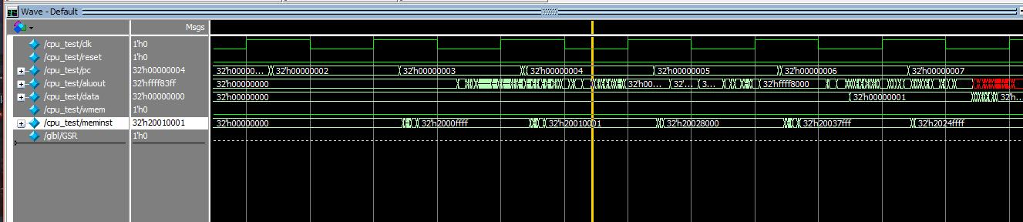
本次实验帮我理清了单周期的cpu运行原理，和mips31指令的详细过程，前仿真十分顺利，但是后仿真由于时序的问题，还是存在一些问题的，比如我第一次是用j的coe文件，后改成addi的coe文件还是在仿真的时候出现j的波形？？？？

